实验二 mybatis映射文件

一、实验目的及任务
通过该实验，掌握mybatis映射文件中结果映射resultMap的配置方法。
通过该实验，掌握mybatis映射文件中关联association配置方法和集合collection配置方法。
通过该实验，掌握利用mybatis进行数据库表的增删改查的方法。

二、实验环境及条件
主机操作系统为Windows10或Windows server，Tomcat7以上，JDK7及以上，开发工具为eclipse或IDEA。

三、实验实施步骤

1 下载该实验报告和相关支撑资源。

2 导入项目
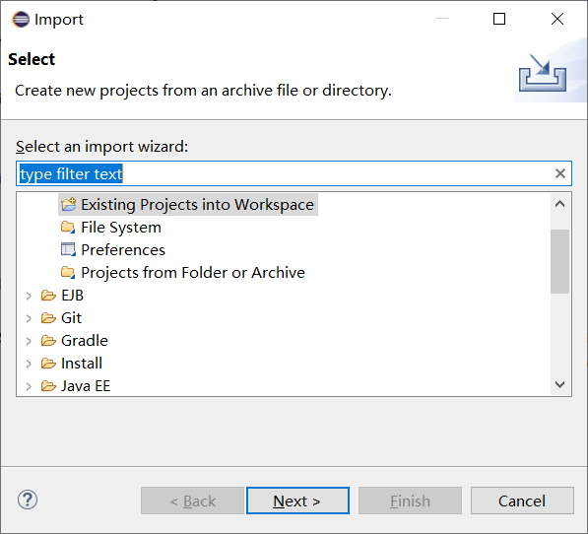
选择File—>import→Existing Projects into workspace
选中下载资源的根目录smbms_Mapping.

3 需求1：实现订单表的查询及增删改
  - 实现按条件查询订单表，查询条件如下：
    - 商品名称（模糊查询）
    - 供应商（供应商id）
    - 是否付款
  - 查询结果列显示：订单编码、商品名称、供应商编码、供应商名称、供应商联系人、供应商联系电话、订单金额、是否付款
  - resultMap中使用association子元素完成内部嵌套

3.1 订单查询
（1）修改cn.smbms.pojo包里的Bill.java，增加复杂类型属性：Provider,以及相应的get/set方法
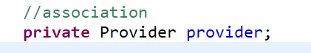
(2) 修改cn.smbms.dao.bill包内的BillMapper.java，使用@Param设定查询入参，修改getBillList方法为：
（3）在cn.smbms.dao.bill包内编辑BillMapper.xml，编写SQL查询语句（连表查询getBilllist）及自定义结果映射resultMap（包括providerResult和billlist），其中结果集映射billlist中需要配置关联association。
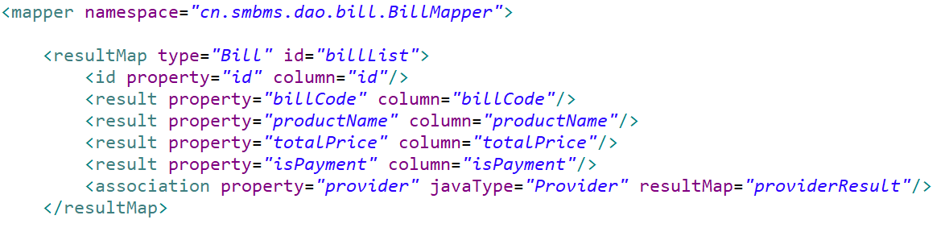
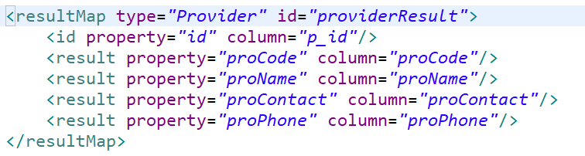
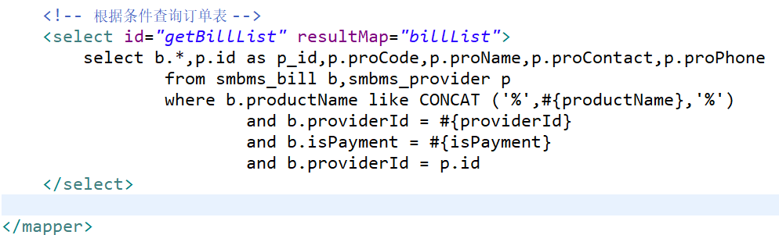

（4） 运行测试用例test包下的cn.smbms.dao.bill里的 BillMapperTest，在方法testGetBillList右键运行run as -jUnit Test
修改代码，要求查询条件设定 productName ，providerId ，isPayment 等参数
将运行的控制台结果截图。
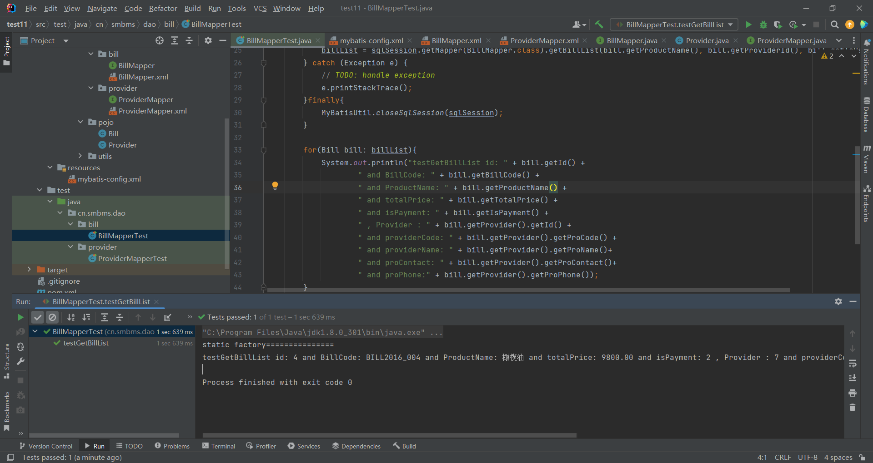

3.2 订单的增删改
实现订单的增删改功能。
- 在BillMapper.java中添加订单增删改接口方法定义。
- 在BillMapper.java 中添加insert,delete,update等订单操作SQL。
- 在测试类BillMapperTest.java中，添加测试增删改的测试方法，并调用BillMapper.java中的增删改方法。

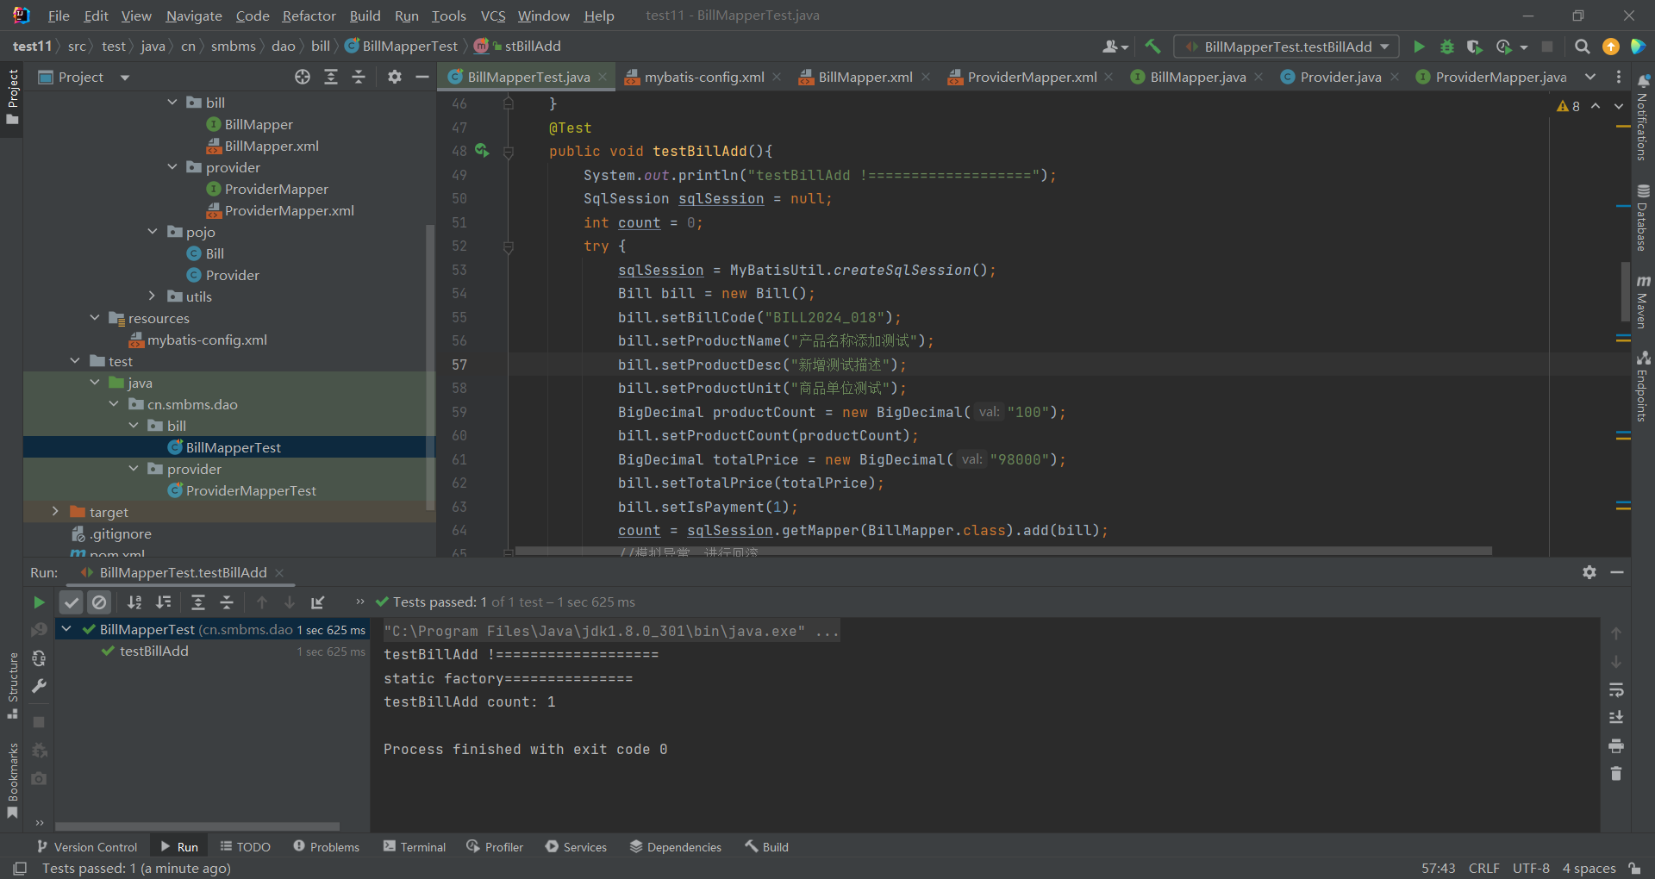

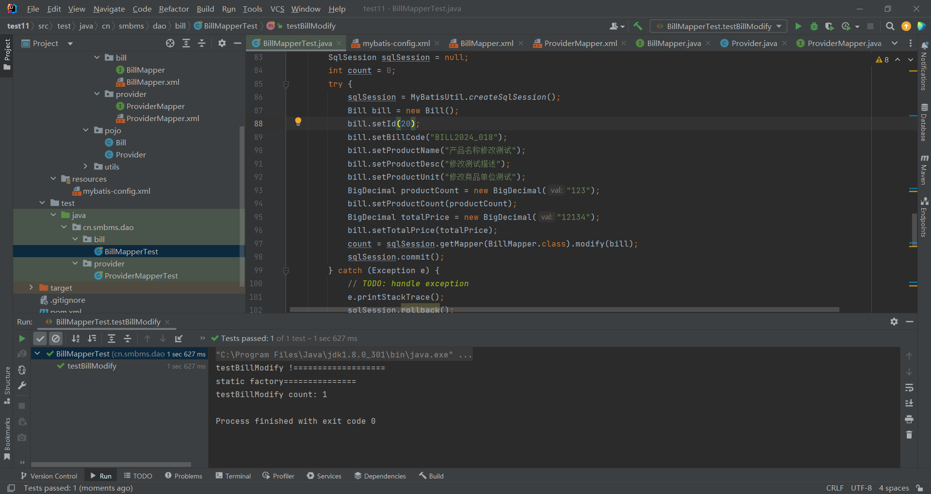
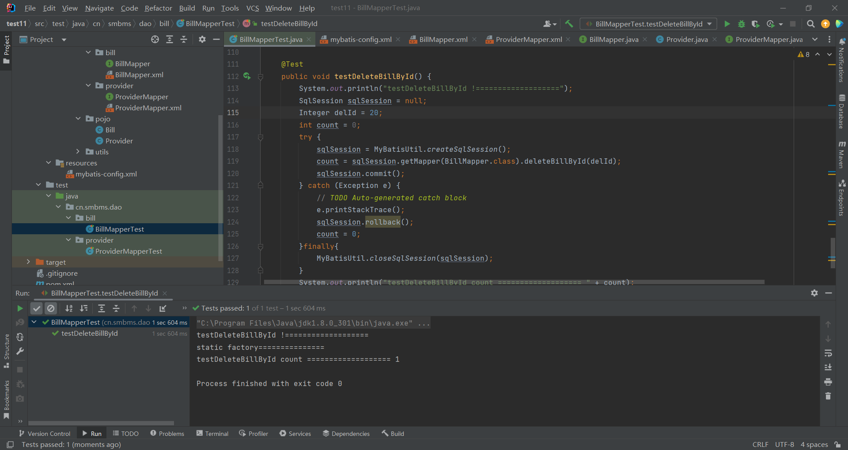

4 需求二 ：供应商的订单列表及供应商增删改
- 需求说明：
  - 根据指定的供应商（id）查询出其相关信息以及其下所有的订单列表
  - 查询结果列显示：供应商id、供应商编码、供应商名称、供应商联系人、供应商联系电话、订单列表信息（订单编码、商品名称、订单金额、是否付款）
  - resultMap中使用collection子元素完成内部嵌套
  - 供应商增删改

4.1 按供应商查询其订单列表
（1） 修改Provider.java，增加集合类型属性：List<Bill> billList，添加相应的get/set方法。

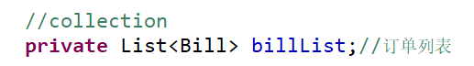

(2) 修改cn.smbms.dao.provider包内的ProviderMapper.java，使用@Param设定查询入参，查询给定供应商ID的所有订单。
添加getBillListByProviderId方法
方法为：
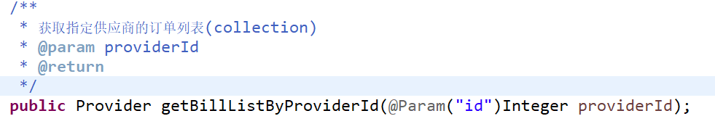

（3）编写SQL查询语句（连表查询），创建resultMap-自定义映射结果，并在select中引用。注意：在providerBillResult中设定了集合collection。

1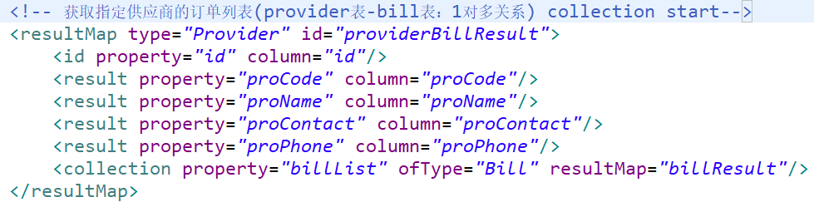
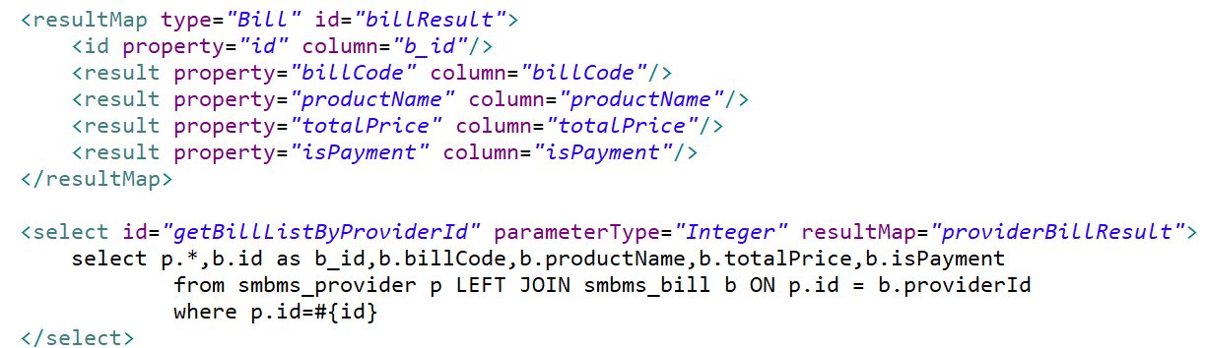
（4） 运行测试用例test包下的cn.smbms.dao.provider里的 ProviderMapperTest，在方法testGetBillListByProviderId右键运行run as -jUnit Test。修改该测试方法中的供应商ID，在控制台查看查询结果，并截图。
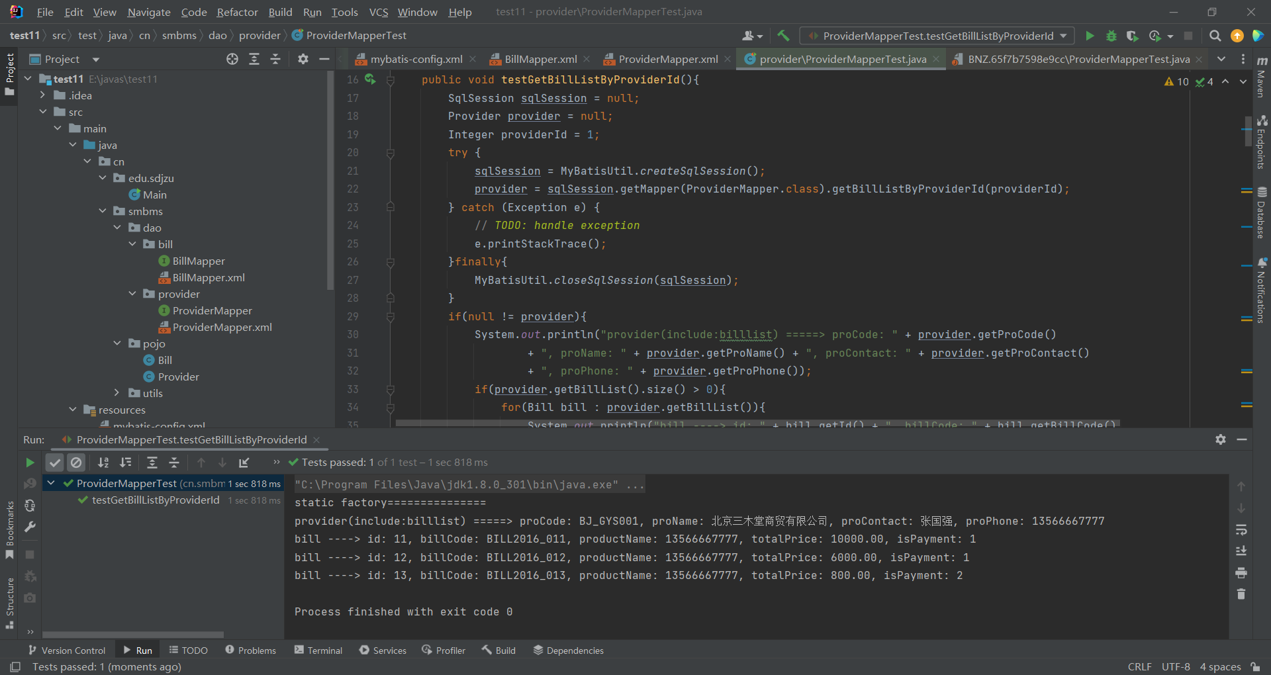

4.2 供应商的增删改
实现供应商的增删改功能。
- 在ProviderMapper.java中添加供应商增删改接口方法定义。
- 在ProviderMapper.java 中添加insert,delete,update等供应商操作SQL。
在测试类ProviderMapperTest.java中，添加测试增删改的方法。

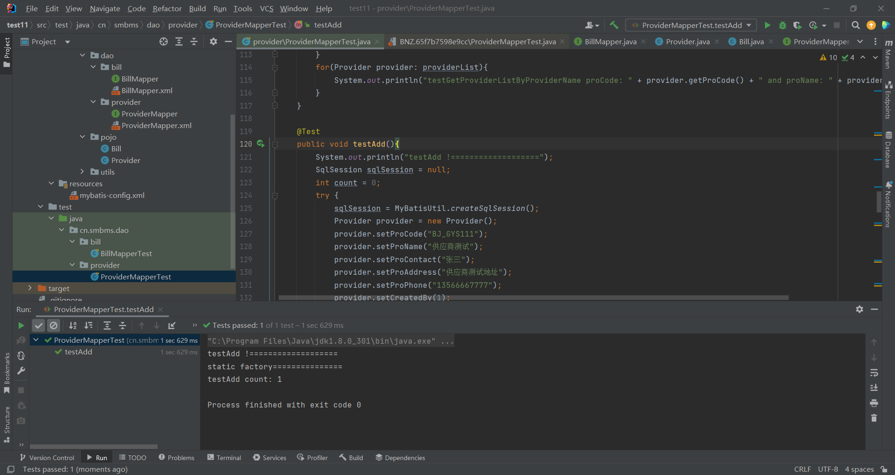
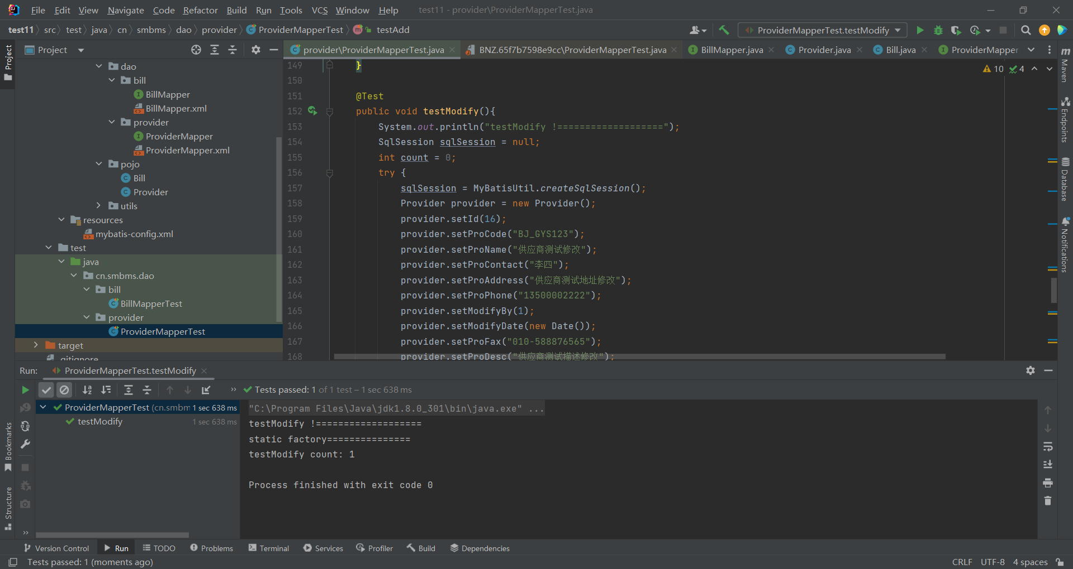
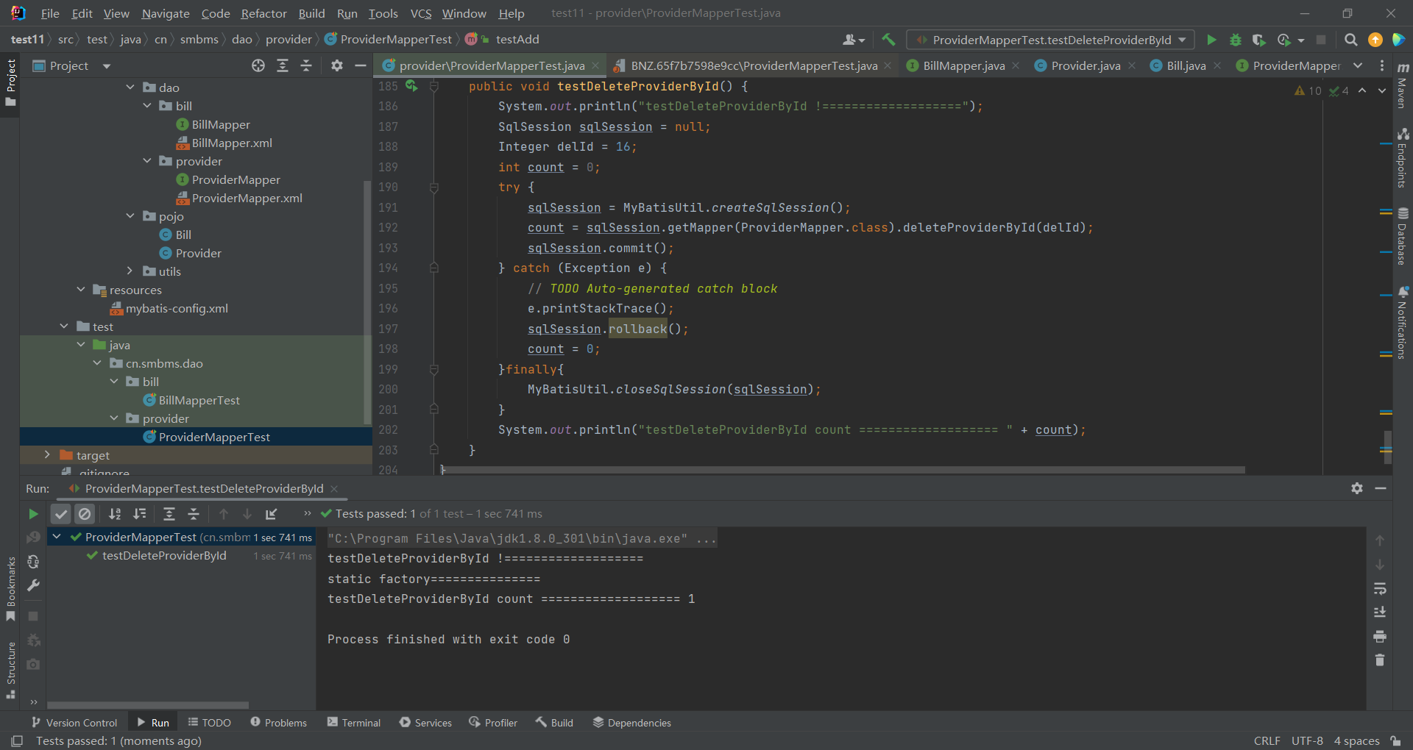

5 实验报告样式说明：

实验二 mybatis结果映射

一、实验目的及任务
通过该实验，掌握mybatis映射文件中结果映射resultMap的配置方法。
通过该实验，掌握mybatis映射文件中关联association配置方法和集合collection配置方法。
通过该实验，掌握利用mybatis进行数据库表的增删改查的方法。

二、实验环境及条件

三、实验实施步骤
0 实验步骤（略）不用写。
1 实验任务一:实现订单表的增删改查
订单查询：在3.1需求一第4步中，运行测试用例test包下的cn.smbms.dao.bill里的BillMapperTest，在方法testGetBillList右键运行run as -jUnit Test修改代码，要求查询条件设定 productName ，providerId ，isPayment 等参数。
将自己敲入的相关代码和在控制台查询出的结果截屏，粘贴到这里。
订单增删改：将 第3步中 订单的增删改 中的BillMapper.java，及BillMapper.xml中的内容粘贴到这里，并给出结果截图。

2 实验任务二:供应商增删改及其订单列表查询
根据供应商id查询其订单：在4.1需求二第4步中，运行测试用例test包下的cn.smbms.dao.provider里的ProviderMapperTest，在方法testGetBillListByProviderId右键运行run as -jUnit Test。修改该测试方法中的供应商ID，在控制台查看查询结果，并截图。
将相关代码和在控制台输出的相关结果截屏，粘贴到这里。

供应商增删改：将 第4步中 订单的增删改 中的ProviderMapper.java，及ProviderMapper.xml中的内容粘贴到这里，并给出运行结果截图。

四、 你遇到了什么问题，如何解决的。

